Hallo Schüler der Klasse 5.a!
Pozdravljeni učenci 5.a razreda!
Spodaj so naloge za nemščino kot NIP za teden od 25. do 29.5.2020. Rešite jih ter mi jih pošljite na moj e-naslov ali v Lo.Polis do petka, 29.5.2020.
Mit freundlichen Grüßen!
Lep pozdrav!
Pavla Grabner

I. Ponovimo: ŽIVALI – DIE TIERE. Večino živali poznate že od prejšnjega leta. Za osvežitev spomina je spodaj ilustracija živali in njihovo poimenovanje. Oglej si živali in na glas preberi (v nemščini), kako se imenujejo.
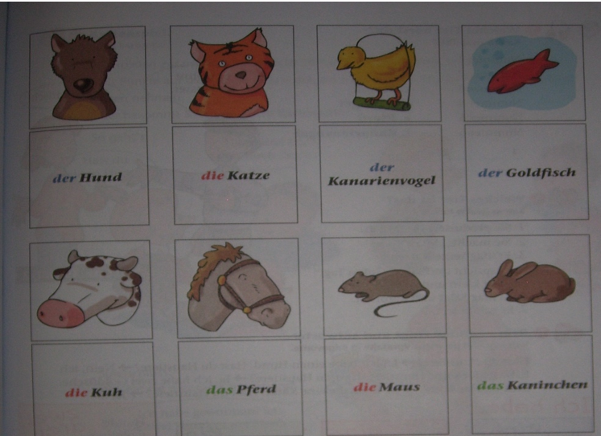
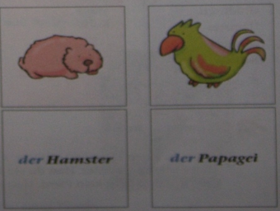

II. Ko si si pogledal(a) ilustracijo živali in njihovo poimenovanje, reši še spodnjo zavozlanko ter sprašuj in odgovarjaj, kot kaže primer. Dialoge piši v zvezek.

A: Was mag dein Hund? (Kaj ima rad tvoj pes?)
B: Mein Hund mag Würste. (Moj pes ima rad klobase.)

A: Was mag deine Katze? (Kaj ima rada tvoja mačka?)
B: Meine Katze mag …

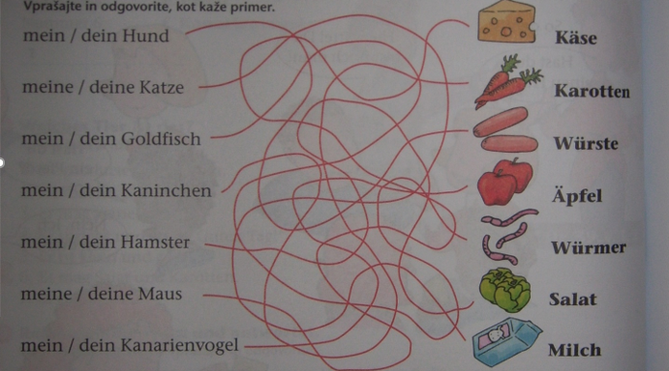

III. V prejšnjem tednu si spoznal nekaj transportnih sredstev - Verkehrsmittel. V tej nalogi jih bomo ponovili in spoznali še nekaj novih. Izberi pravo besedo in jo zapiši pod ustrezno sličico. Črka s pred besedo pomeni člen das (srednji spol), črka r pomeni člen der (moški spol) in črka e pomeni člen die (ženski spol). Na primer: s Auto (das Auto), r Wagen (der Wagen – avto), e Seilbahn (die Seilbahn – kabinska žičnica).
Na primer: št. 8: der Lastkraftwagen - tovornjak
št. 16: das UFO – neznani leteči predmet / das Raumschiff - vesoljska ladja

